ТЕХНИЧЕСКИЙ РАЙДЕР

СЕРГЕЙ ВОЛЧКОВ С ГРУППОЙ

2023
ОБЩИЕ ТРЕБОВАНИЯ:
- Согласование райдера в письменном виде с помощью приложенной таблицы.
- Каждый пункт райдера является обязательным для выполнения.
- В случае невыполнения договоренностей, Артист имеет право отмены выступления без возврата предоплаты.
- По подчеркнутым позициям замены не обсуждаются.
- Вход зрителей по команде директора коллектива

СТАНДАРТНЫЙ ГРАФИК:
- До 14.00 - Монтаж всего звукового и светового оборудования, в том числе Backline, готовность к linecheck.
- 14.00 - 16.00 - Прибытие звукорежиссера, linecheck, оптимизация PA.
- 16.00 - 18.30 – Прибытие музыкантов, soundcheck.
- 19.00 - Начало концерта

PA :
Для залов 600-1200 мест:
- Stereo MAIN: L-ACOUSTICS KARA два массива, не менее 6 элементов в каждом.
- Mono SUBS: L-ACOUSTICS SB18 два стэка в кардиоидном режиме, не менее 3 элементов в каждом.
- Stereo FRONT FILL или Mono IN FILL: L-ACOUSTICS coaxial (108/X8/X12/X15).
- Всего 5 миксов.
- Коммутация осуществляется через AES/EBU выходы RIO.
- Конфигурация компонентов PA обсуждается применительно к конкретной площадке.
- В случае наличия балкона - MAIN обязательно в подвесе.
- К офферу прикладывается проект в SoundVision.
- На FOH позиции необходим проводной доступ к управлению PA с помощью Network Manager.

FOH:
- YAMAHA CL5 + RIO3224-d
- Неисправность отдельных фейдеров и энкодеров недопустима.
- Режим Daisy Chain, для подключения DVS у пульта. В случае использования режима Redundant необходимо предоставить ethernet switch.
- Консоль будет инициализирована.
- Актуальная версия firmware.
- Штатное освещение (три лампы).
- Возможность находиться за пультом не мешая зрителям, в том числе во время их входа и выхода.
- Расположение в центре зала.
- Apple AirPort Express с маркировкой названия сети и пароля.
- Место 1м х 0,5м возле пульта для расположения нашего оборудования.
- Наличие 4 свободных розеток 220В.
- Микрофон с кнопкой для TalkBack
MONITORS:
- 3x L-ACOUSTICS X15HiQ в 2 микса. Коммутируются через AES/EBU выходы RIO.
- 1x L-ACOUSTICS SB18 для Барабанщика
- 1x Маленький пульт с выходом для наушников
- Саб для барабанщика подключается к aux out маленького пульта

WIRELESS:
- 5x SENNHEISER EW300 G3/G4 со штатными наушниками, комбайнером и направленными антеннами.
- Прошу подготовить IEM:
Input gain -18dB
StereoMode
Lim off
Autolock off
Маркировка имени

- 1x SHURE AXIENT или UHF-R или ULXD c ручным передатчиком черного цвета.

BACKLINE:
- Ударная установка: YAMAHA MAPLE/RECORDING CUSTOM или DW COLLECTOR’S или TAMA STARCLASSIC в конфигурации:
BD 22” / RT 10” / RT 12’’ / FT 16” / SN 14”.
- Свежие пластики. Все компоненты установки и аксессуаров должны быть исправны.
- 6x boom cymbals stand.
- 1x HiHat stand with lock.
- 1x BD pedal.
- 1x snare stand с шаровым механизмом.
- 1x drum stool с круглым седлом и резьбовой регулировкой высоты.
- ZILDJIAN A-Custom в комплектации:
HIHat 14” / Crash 16” / Crash17” / CRASH 18” / Ride 20” / Splash 10”.
- Барабанщик приезжает только с палочками и наушниками.
- Барабанный подиум 2м х 3м x 0,4м. Черный раус.
- Drum Shield не менее 5 секций, прозрачный и аккуратный, надежно стоящий на подиуме.

- Бас-гитарный усилитель / кабинет MARKBASS. (4x10''+1'' минимум), должен быть поднят на высоту 1,2м.

- Акустическая гитара TAKAMINE или GODIN с нейлоновыми струнами и пьезозвукоснимателем. Гитарный ремень.
- Гитарный комбо-усилитель FENDER HotRod deluxe.

- Концертный рояль. A-440Hz. Обязательна настройка инструмента перед приездом звукорежиссера.

- Клавишные CLAVIA NORD STAGE 2 88 или NORD STAGE 3 88, родная педаль Sustain, банкетка.
- Клавишные YAMAHA MOTIF XF 7 или MOTIF XF 8, родная педаль Sustain.

- Микрофоны и DI-box из InputList.
- Асортимент инструментальных и микрофонных проводов.
- 2х тяжелые и крепкие клавишные стойки.
- 5x черные стулья без подлокотников.
- 1х барный стул.
- 3х гитарные стойки.
- 6х пюпитр со светодиодной подсветкой и новыми батарейками.
- 14х батарейки АА.
- 2х батарейки 9V.
- 2x тяжелые высокие микрофонные стойки журавли для OverHeads.
- 7x высокие микрофонные стойки журавли.
- 6х низкие микрофонные стойки журавли.
- 1х прямая микрофонная стойка с круглым основанием и держателем под радиомикрофон SHURE.
- Сигнальная и силовая коммутация с запасом для всего перечисленного.
- Батарейки и приемники от IEM должны лежать возле RIO к приезду звукорежиссера.
- 1x рулон черной Gaffer tape шириной 50мм.

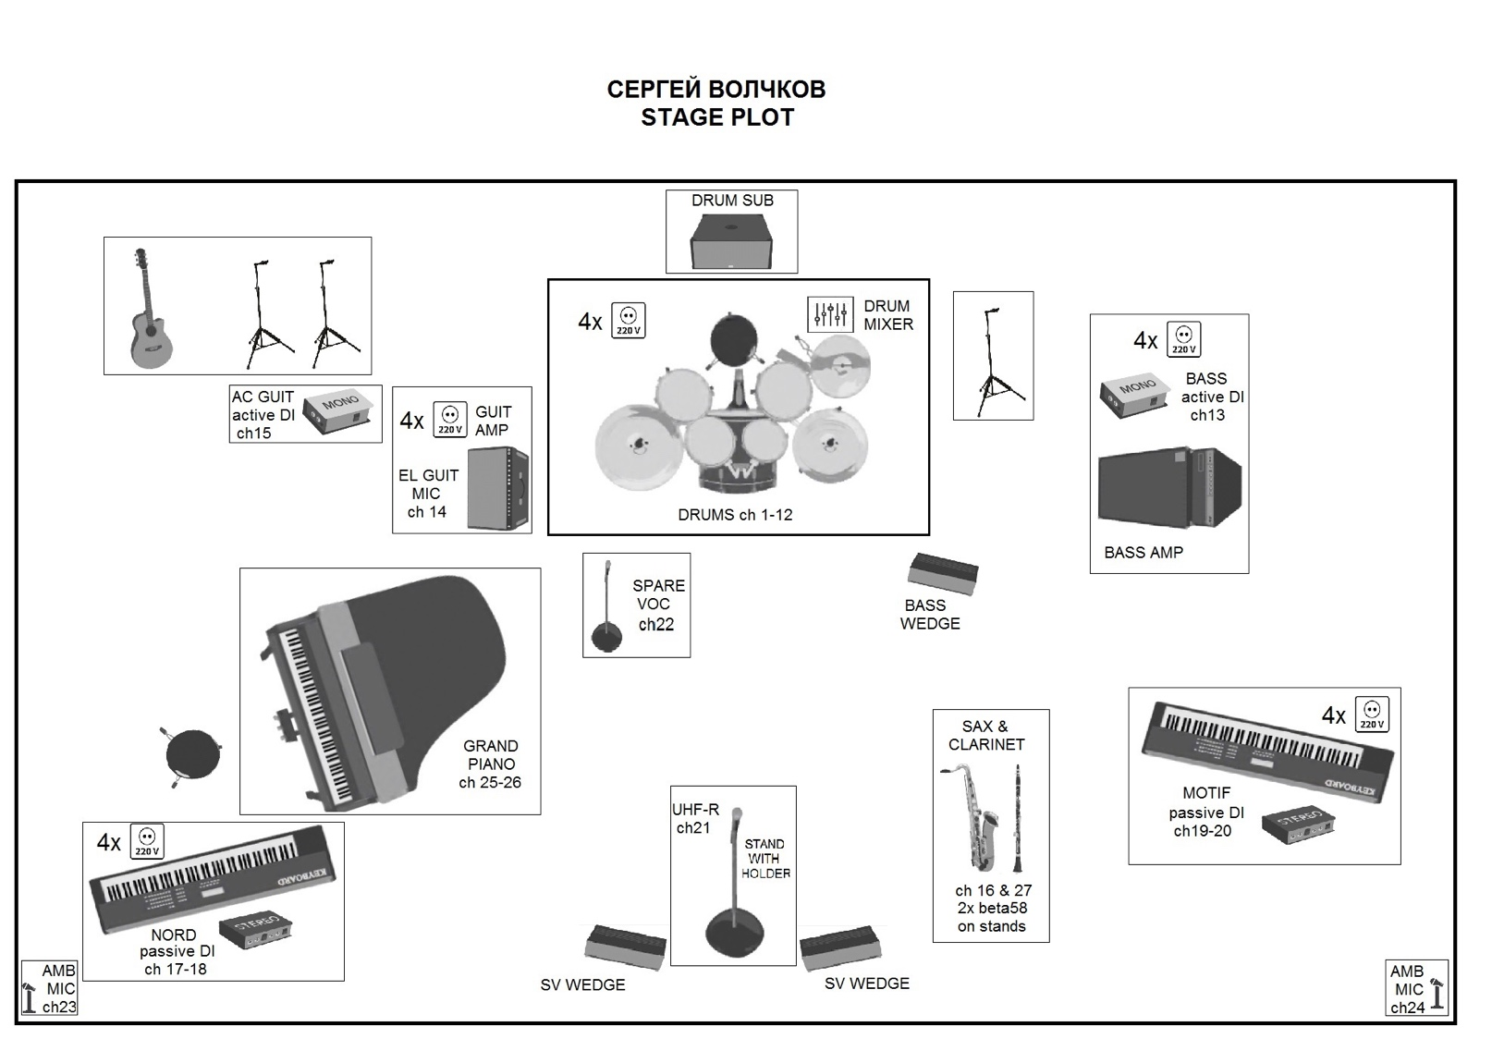

CH: | DESCRIPTION: | MIC/LINE/DI: | STANDS:
1 | BD out | BETA 52 | SHORT
2 | BD in | BETA 91
3 | SNARE top | E 604
4 | SNARE bottom | E 604
5 | HH | SM 81 | SHORT
6 | RACK TOM 1 | E604
7 | RACK TOM 2 | E604
8 | FLOOR TOM | E604
9 | OH L | AKG 414XL | BOOM HEAVY
10 | OH R |  | BOOM HEAVY
11 | CHIMES | SM81 | SHORT
12 | RIDE | SM81 | BOOM
13 | BASS DI | RADIAL pro48
14 | EL GUITAR | SM 57 | SHORT
15 | AC GUITAR | RADIAL pro48
16 | SAX | BETA 58 | BOOM
17 | NORD L | RADIAL proDI
18 | NORD R | RADIAL proDI
19 | MOTIF L | RADIAL proDI
20 | MOTIF R | RADIAL proDI
21 | VOC | SHURE UHF-R | STAIGHT
22 | SPARE VOC | SM58 on/off switch | BOOM
23 | AMBIENT L | SHOTGUN | BOOM
24 | AMBIENT R | SHOTGUN | BOOM
25 | GRAND PIANO lo | DPA 4099PC
26 | GRAND PIANO hi | DPA 4099PC
27 | CLARINET | BETA 58 | BOOM
RIO INs:

RIO OUTs:

AES/EBU | ANALOG | NAME: | DESCRIPTION & QTY:
1 |  | MAIN L | KARA L
2 |  | SUB | SB18 L
3 |  | MAIN R | KARA R
4 |  | SUB | SB 18 R
5 |  | FRONT L | Coax L
6 |  | FRONT R | Coax R
7 |  | SV WEDGE | 2x X15HiQ
8 |  | BASS WEDGE | 1x X15HiQ
 | 1-2 | IEM SV | IEM1
 | 3-4 | IEM NORD | IEM2
 | 5-6 | IEM MOTIF | IEM3
 | 7-8 | IEM SAX | IEM4
 | 9-10 | IEM GTR | IEM5
 | 11-12 | DRUM | Sub 18'' + stereo Line in в маленький пульт

СВЕТОВОЕ ОБОРУДОВАНИЕ:

- Концертная площадка должна иметь min 3 линии световых приборов:
- Контровая линейка – 8 приборов BEAM/SPOT 575/1200 или аналогичных LED.
- Центральная линия – располагается над музыкантами по 1/3 сцены. – приборы WASH 575/1200 или аналогичных LED.
- Лобовая линейка или вынос – для ровной заливки авансцены и лиц артиста и музыкантов – приборы WASH 575/1200 или аналогичных LED, с CTC-фильтрами. Возможно использовать для лобовой заливки и подсветки музыкантов оборудование площадки, например театральные пары. Управление ими, в этом случае, должно быть с вашего пульта. Подсветка музыкантов должна имеет возможность регулировки зума, механическим или электронным способом. Пятна не должны быть большими, не засвечивать сцену вокруг музыканта!

- Необходимо применение генератора тумана HAZER!!!
- Приборы BLINDER MOLFEY в конфигурации 2х2, 2х4, 4х4 располагаются на полу(!!) вдоль задника сцены за линией барабанов, минимум 4 шт. направлены на 45 градусов вверх.
- На сцене желательно применение BEAM (например по задней линии сцены, 4-8 шт.) и стробоскопов, минимум 2 шт. (по бокам сцены, приблизительно посередине от края сцены до задника, направлены 45 градусов вверх).
- Все приборы должны быть исправны, с новыми лампами, управляемыми по протоколам DMX512 или ArtNet.
- В зале необходимы 2 прожектора следящего света мощностью не менее 1200 Вт с возможностью плавного управления размером светового пятна и его яркостью. Между световым пультом и операторами пушек должна быть внутренняя радио/проводная связь С ГАРНИТУРАМИ!!
- Работа светового оборудования не должна вызывать шумов в звуковой системе.
- Требуемый персонал по свету: оператор пульта (художник по свету), два «пушкаря».
- Возможности светового пульта должны соответствовать нижеперечисленным требованиям по световой программе.

Требования по подготовке световой программы:

1. Запрограммировать от 10-ти динамических сцен для быстрых песен, и от 6-ти для медленных. При этом лучи от динамических приборов не должны попадать в глаза публике!! Наличие в приборах гобо и призм обязательно, запрограммировать их вращение по своей оси! Максимально использовать эффекты зума, пульса, фэйда, фрост. Поменьше хаотического движения приборами.
2. ПО ВОЗМОЖНОСТИ направить на каждого из аккомпанирующих музыкантов статичные лучи с пятном небольшого диаметра. Для первой линии музыкантов (Key1-левый клавишник, Sax) желательно использовать фронтальные приборы, для остальных (Key 2, Drums, Bass, Guitar )- центральные или контровые. Для барабанщика желательно, при возможности, два луча.
Предусмотреть управление яркостью каждого луча (в случае с барабанщиком-двух лучей на один фейдер) с помощью отдельных фейдеров и предоставить доступ к ним представителю артиста. (при отсутствии возможности осветить всех музыкантов-предусмотреть освещение Key1 и Sax, но желательно не динамичными приборами!! В идеале-освещение театральными парами с выносов тёплым белым светом с регулирующейся яркостью)
3. Предусмотреть фронтальную статичную заливку сцены с возможностью выбора цвета (не менее 6-ти) и регулировки яркости. Для белой заливки запрограммировать отдельный фейдер с возможностью предоставления доступа к нему представителю артиста, она используется для освещения сцены между песнями.
4. Также управление BLINDERS должно быть предоставлено представителю артиста (на фейдер+кнопка).
5. Вышеперечисленные фейдеры должны быть расположены рядом, в доступе представителя Артиста и в месте, не создающим помех для деятельности оператора пульта.
6. Желательный порядок расположения фейдеров и кнопок для представителя Артиста:

6.1 При возможности освещения всех музыкантов:
-Клавиши 1
-Гитара
-Барабаны
-Бас
-Клавиши 2
-Саксофон
-Яркая заливка сцены для аплодисментов

6.2 При отсутствии возможности освещения всех музыкантов:
-Клавиши 1
-Саксофон
-Яркая заливка сцены

Пожалуйста, подпишите фейдеры.
В прямом доступе управление BLINDERS и стробоскопами.

Директор коллектива: Чижов Тимофей +79257489607 7489607@mail.ru

Звукорежиссер: Манохин Алексей +79629989796 MANOKHINALEXEY@gmail.com

Таблица согласования основных позиций райдера.

Дата:
Место:
Контакт:

Позиции райдера | Ваше предложение | Наш ответ
PA | Подробно опишите конфигурацию системы. Не предлагайте устаревшее или экзотическое оборудование.
STEREO MAIN
MONO SUB
FILLS
FOH | Только YAMAHA CL. Версия прошивки? Redundunt / Daisy chain?
YAMAHA CL5/CL3 |  | Замена невозможна
RIO3224
Apple AirPort
MONITORS | Предлагайте лучшие мониторы в городе
3x wedge in 2 mixes
1x Drum sub
Пульт для барабанщика
WIRELESS | Микрофон - только SHURE. IEM – только SHURE или SENNHEISER.
5x IEM Sennheiser ew300 g3/g4
Комбайнер и антенна
1х SHURE UHF-R / ручной передатчик
DRUMS | Укажите модель и параметры
YAMAHA Recording custom
BD 22” / RT10” /RT 12’’/ FT 16” / SN 14”
Пластики
Стойки и стул
Педаль
ZILDJIAN A-Custom
HIHat 14” / Crash 16” / Crash 17” / CRASH 18” / Ride 20” / Splash 10”
AMPS
MarkBass bass amp + cab
FENDER HotRod deluxe
INSTRUMENTS
TAKAMINE нейлон
CLAVIA Nord Stage 2/3 88 |  | Замена невозможна
YAMAHA Motif XF 7/8 |  | Замена невозможна
Концертный рояль
MICS & DIs
1x Beta52
1x Beta91
5x E604
3x SM81
2x 414
2x Beta58
2x SM58s (on/off)
1x SM57
2x 4099pc
2x любые пушки
2x RADIAL pro48 |  | активные DI-box
4x RADIAL proDI |  | пассивные DI-box

Звукорежиссер: Манохин Алексей +79629989796 MANOKHINALEXEY@gmail.com

